* **ສັນຍາ​ລັກສໍາລັບ 2G**

**ລະດັບ​ຄວາມ​ແຮງ​ຂອງ​ສັນຍານ(RxLv) ລະດັບຄຸນ​ນະພາ​ບຂອງ​ສັນຍານ( RxQual )**

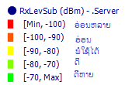 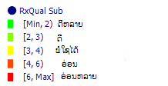

* **ສັນຍາ​ລັກສໍາລັບ 3G**

**ລະດັບ​ຄວາມ​ແຮງ​ຂອງ​ສັນຍານ(RSCP) ລະດັບຄຸນ​ນະພາ​ບຂອງ​ສັນຍານ( EC-IO )**

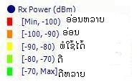 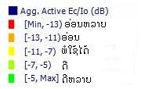

* **ສັນຍາ​ລັກສໍາລັບ DATA**

**ລະດັບຄວາມ​ໄວຂອງການ Download ລະດັບຄວາມ​ໄວຂອງການ Upload**

